2. Untuk contoh program 3.5, tambahkan program dengan deklarasi variabel sbb (simpan

dengan nama lain) :

MODUL 3.5

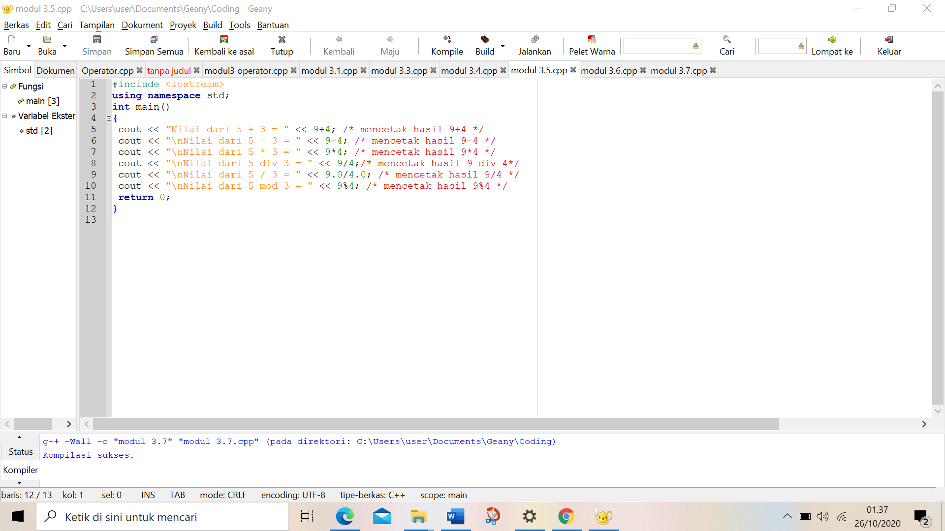

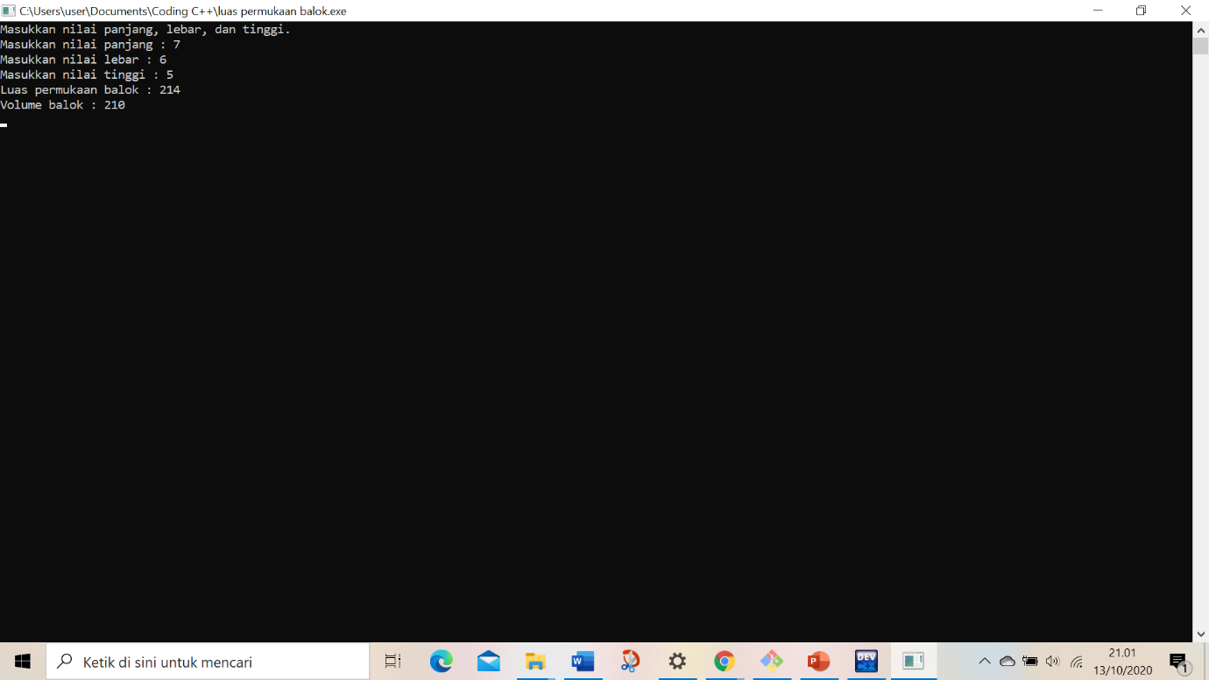

Samakah hasilnya?

Hasilnya berbeda karena di program sebelumnya tidak terdapat deklarasi variabel datanya sehingga bisa terdapat koma di belakang angka 2, tetapi yang di program tambahan terdapat int sehingga tidak ada koma dibelakang angka 2.

3. Untuk modul 3.6 ubah operator “++” dengan “- -” dan simpan dengan nama lain. Amati apa yang terjadi!

**Operator “- -“**

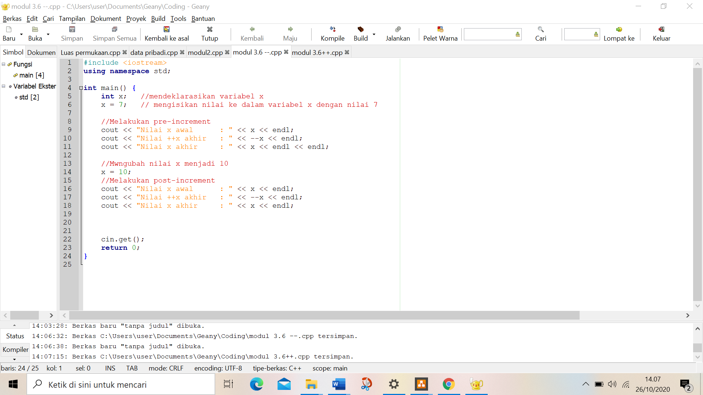

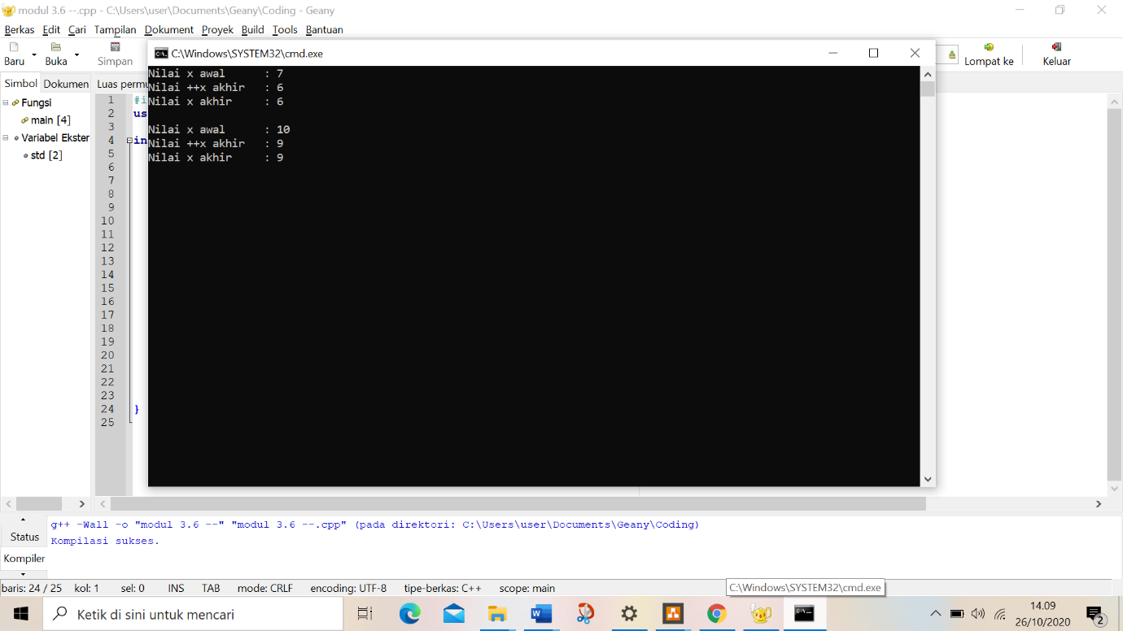

**Operator “++”**

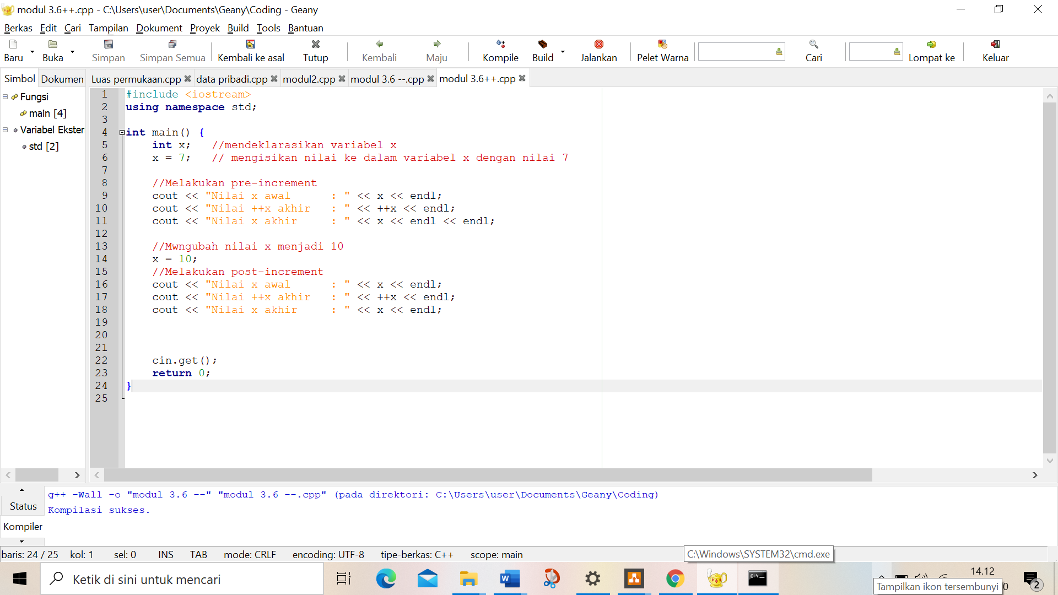

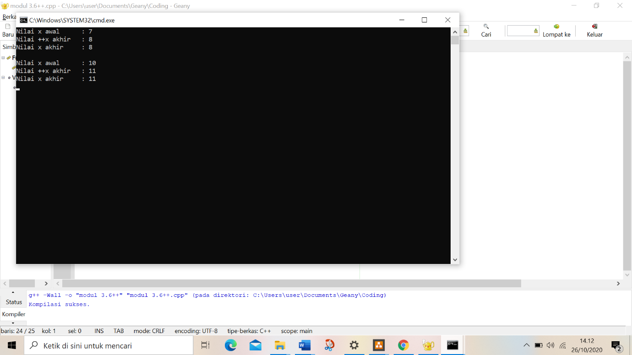

Yang terjadi adalah jika yang pertama operator (++) di hasil runningnya akan menambah point 1, namun jika operator (-) itu akan mengurangi point 1 dari angka yang kita isikan.